Nanotron地面定位卡编译及烧写文档

编译
- Nanotron地面卡编译器采用MDK 4.53。在电脑上安装编译器，编译器内自带了J-Link驱动。用J-Link调试器把卡连到电脑上。
- 打开工程目录，工程文件为nanotag.uvproj，生成的hex在build目录下。打开工程文件：
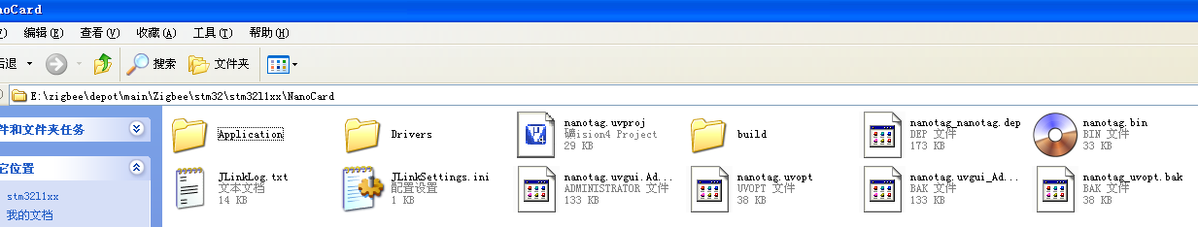
右键点击左侧项目栏的LPBSSv2.0，打开项目配置框来配置项目。如果要生成hex文件，在->Output中选择Create HEX File。
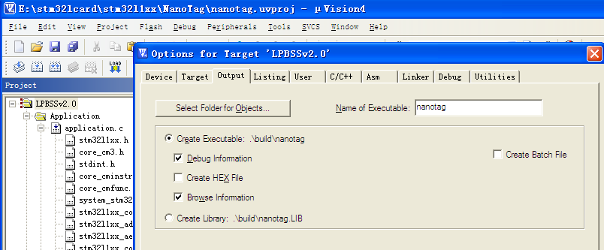
在项目配置框->Debug中设置J-Link连接选项如下：
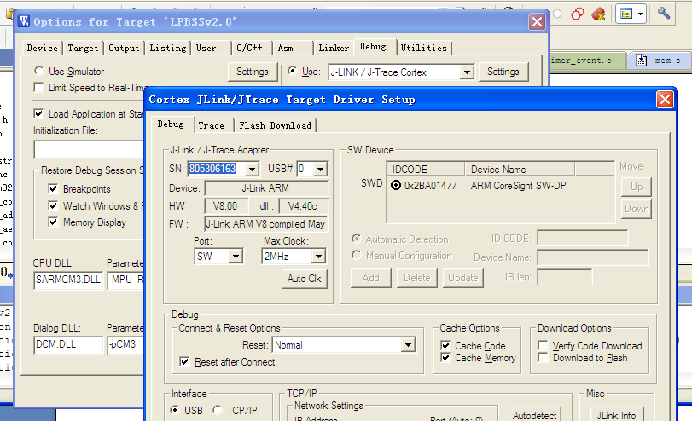
- Application目录下的app_card_cfg.h中的宏是卡的工作配置，修改这些宏可以配置定位卡。如：
OPEN_SLEEP 打开休眠
LOC_REPORT_HIGH_PERIOD 卡运动时的定位上报周期
LOC_REPORT_LOW_PERIOD 卡静止时的定位上报周期
BOOT_DURATION_TIME 启动后，卡开始定位上报的时间

- 界面上编译、重新编译、下载的按钮如图：
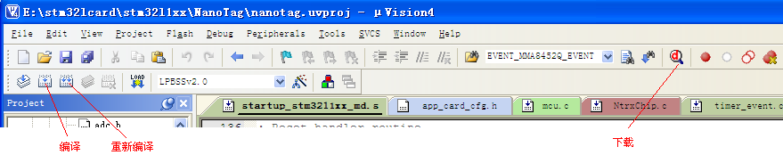
下载按钮可以直接把编译生成的.o文件下载到卡内，不用选择生成hex文件。 如果要直接烧写hex文件到卡内，烧写过程如下：

烧写
- 安装J-Link工具，，版本为SEGGER J-Link4.42a。烧写工具为下图中的J-Flash ARM。
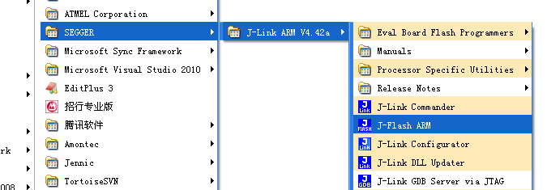
- 打开以后，在Options->Project Settings中，配置连接设置如下
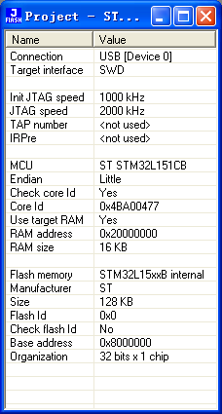
- 打开File->Open Date File来打开要烧写的hex文件
- 使用Target->Connect连接芯片
- 使用Target->Program烧写
- 使用Target->Disconnect断开连接

